**NAGRINĖJAMOS IR PLANUOJAMOS TERITORIJOS SCHEMA SU INFORMACINIO STENDO VIETA**

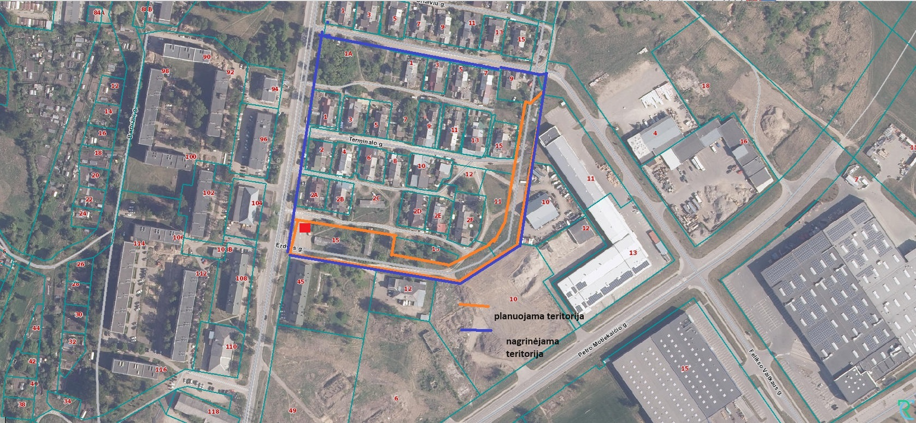

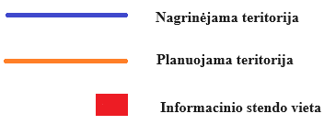 **(ne mažiau, kaip 1 kv.m. ploto vieta)**